2. LA EDAD MEDIA: TRES CULTURAS Y UN MAPA POLÍTICO EN CONSTANTE CAMBIO (711-1474)

Describe la evolución política de Al-Ándalus

En el 711 un ejército norteafricano conducido por Tarik cruzó el estrecho de Gibraltar como aliado de una de las facciones aristocráticas que se disputaban el reino visigodo. Pero tras derrotar al rey Rodrigo, inició la conquista de la península, que culminó gracias a los hechos militares y al sometimiento de importantes sectores de la población hispanogoda.
El territorio conquistado fue denominado Al-Ándalus y se convirtió en un emirato dependiente del califato de Damasco, centro del mundo musulmán. En el 756 uno de los miembros de la destronada dinastía Omeya proclamó el emirato independiente andalusí, con capital en Córdoba. Abd-al-Rahman I consolidó el poder islámico peninsular independizando la organización administrativa, mejorando la recaudación de impuestos, creando un ejército independiente y sometiendo a los territorios cristianos a continuos saqueos (razzias o aceifas).
En el 929 Abd-al-Rahman III se proclamó califa, lo que supuso la independencia religiosa del califato de Bagdad. Prosiguió con varias de las medidas emprendidas por su homónimo predecesor para reforzar la estructura del califato, creando nuevas figuras administrativas como el hachib (primer ministro) o los visires (ministros). Al mismo tiempo que detuvo el avance de los reinos peninsulares cristianos, convirtió el norte de África en un protectorado. Se impulsaron las artes, las letras y las ciencias.
Sus sucesores fueron eclipsados por el protagonismo de los hachib, que concentraron responsabilidades políticas y militares, como fue el caso de Almanzor. La inestabilidad política se tradujo en enfrentamientos interétnico, hasta la desaparición del califato y la disgregación de Al-Ándalus en 1031.
El califato fue sustituido por una veintena de estados independientes (taifas) distribuidos por toda la península y enfrentados entre sí, lo que fue aprovechado por los reinos cristianos para expandirse e imponer el pago de tributos (parias). A partir de la toma cristiana de Toledo en 1085, las taifas pidieron la ayuda militar de los almorávides norteafricanos, quienes ocuparon militarmente los reinos musulmanes peninsulares y sometieron a la sociedad andalusí a una estricta ortodoxia religiosa. En 1144 cayó el imperio almorávide y, tras un segundo periodo de taifas, los almohades, también del norte de África, sometieron los dominios musulmanes en la península.
Tras la derrota definitiva de los almohades en la batalla de las Navas de Tolosa de 1212, hubo una

tercera etapa de taifas en la que el único reino que demostró poder hacer frente a los cristianos fue el de Granada. La dinastía de los nazaríes consiguió mantener la independencia granadina durante siglos gracias a tres factores: la gestión diplomática, que basculó entre los cristianos del norte y los musulmanes del Magreb, una mayoría islámica que imposibilitaba las revueltas religiosas y la llegada de andalusíes de otros territorios, que incrementaron su población y su economía. En el siglo XV, sin embargo, los problemas sucesorios del reino fueron aprovechados por los cristianos hasta conseguir la rendición de la ciudad de Granada en 1492, poniendo fin a la presencia de un domino musulmán independiente en la península.
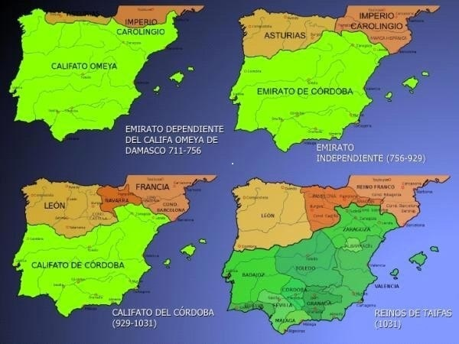

Resume los cambios económicos, sociales y culturales introducidos por los musulmanes en Al- Ándalus
La agricultura era la principal ocupación de la sociedad andalusí, siendo la gran propiedad el tipo de explotación más frecuente. Los principales cultivos eran la tríada mediterránea (cereal, vid y olivo), aunque también extendieron los cultivos de regadío en las vegas de los ríos mediante acequias y norias. Actividades complementarias: morera y gusano de seda.
La artesanía y el comercio tuvieron un papel mucho más destacado que en los reinos cristianos del norte. Las actividades manufactureras más importantes fueron el textil, el cuero, el pergamino y el papel, el vidrio y la cerámica, las armas, la orfebrería y la construcción naval. Los talleres podían estar en manos privadas o estatales.
El comercio se desarrolló gracias a la importante cultura urbana andalusí, que no solo revitalizó las viejas ciudades de origen romano, sino que también creo otros nuevos núcleos, bien fuera por cuestiones estratégicas, bien para aprovechar los recursos agrícolas del territorio. Las populosas
ciudades musulmanas, que por lo general adolecían de planificación urbanística y podían contar con varios cinturones de murallas en su interior, solo tenían dos espacios públicos: la medina y el zoco, o lugar de mercado. Además, se desarrolló también el comercio de ultramar, ya fuera a zonas islámicas del Mediterráneo, ya cristianas. Se exportaron productos de lujo y agrarios, y se importaban materias primas, armas y esclavos.
Étnica y religiosamente, la sociedad andalusí era muy heterogénea. En ella, el factor tribal tenía mucho peso. Los grupos sociales eran una minoría árabe, que conformaba la élite social y administrativa; el sector de origen norteafricano, mucho más amplio pero de menor consideración; y los muladíes o conversos hispanogodos, divididos entre una aristocracia privilegiada proveniente de la vieja monarquía hispanogoda y otra mayoría no privilegiada. Además, había minorías de cristianos (mozárabes) y de judíos que fueron arabizando su cultura y su lengua. Por último, están los esclavos, empleados en el ejército y el servicio doméstico.
Gracias al desarrollo urbano, a la prosperidad económica y a la diversidad y tolerancia de carácter más bien intelectual con respecto a las minorías, durante la época del califato y de las taifas hubo todo un esplendor cultural. Córdoba, la capital del califato, se convirtió en el siglo X en referente de la cultura y de las ciencias. En el primer campo, aparte de la poesía, destacaron los estudios filológicos, las biografías, la filosofía, la historia, etc. En el científico proliferaron los estudios astronómicos, matemáticos y médicos. A pesar de que se notara la influencia de los clásicos grecorromanos y de los bizantinos, dos premisas básicas de los autores andalusíes fueron el uso del árabe y el respeto a las creencias musulmanas.
En cuanto al arte andalusí, se aprecia una fusión de características islámicas (predominio de la abstracción, importancia de lo decorativo, preeminencia de la arquitectura, etc.), con otras más peculiares del ámbito hispano (superposición de arcos, arco de herradura, celosías caladas o bóvedas interiores)

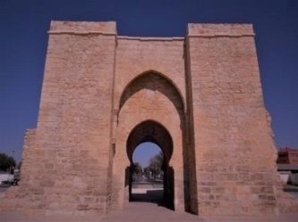 Superposición de arcos

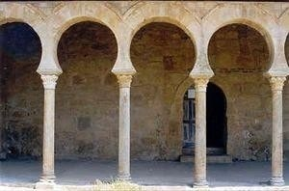Arcos de herradura

Celosías caladas

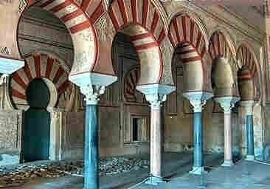 Dovelas bicolores
El arte que recibió mayores impulsos fue la arquitectura, tanto por un interés religioso como por otro más mundano de ostentación de poder. La mezquita era el principal edificio religioso, organizado en torno a la quibla (muro orientado hacia La Meca). La más sobresaliente es la mezquita de Córdoba. En arquitectura civil y militar tenemos Madinat al-Zahara (Medina Azahara) o la Alfajería de Zaragoza. De épocas posteriores a las primeras taifas, destacan la Torre del Oro y la Giralda (ambas en Sevilla), o la Alhambra de Granada.

Describe las grandes etapas y las causas generales que conducen al mapa político de la Península Ibérica al final de la Baja Edad Media
- Formación de los reinos cristianos como núcleos de resistencia al Islam (siglos VIII a X)

La derrota del ejército visigodo en Guadalete (711) trajo como consecuencia la rápida desintegración de la monarquía hispanogoda. La Península Ibérica fue ocupada casi totalmente por las tropas musulmanas, salvo unos pequeños núcleos en torno a las franjas montañosas del norte, que serían los embriones de los futuros reinos cristianos peninsulares. Se distinguen cuatro núcleos de resistencia: el astur-leonés (asentado en el Sistema Ibérico), el pamplonés, el aragonés y los condados catalanes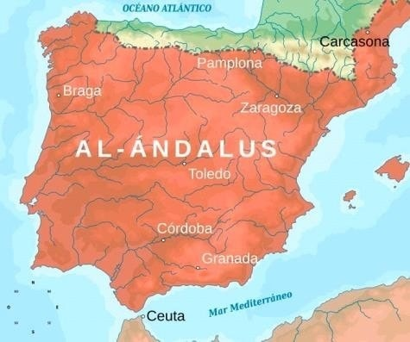
El núcleo astur-leonés fue el primero en iniciar la resistencia a través de una escaramuza que después se mitificó en la conocida como Batalla de Covadonga (722). Situado entre las estribaciones de los Picos de Europa y el río Sella, este foco dio paso al conocido como reino de Asturias, donde se fusionaron los elementos nativos, escasamente romanizados y de economía precaria, con fugitivos hispanogodos. Este reino, que se consideraba sucesor de la vieja monarquía visigoda, había reintroducido el Fuero Juzgo.
Dada la escasez de población de las tierras situadas al norte del Duero y el desinterés andalusí por la zona, el reino asturiano se expandió territorialmente durante los siglos VIII y IX, aprovechándose de los problemas internos del emirato andalusí, llegando por el occidente hasta Galicia y por el sur hasta el mismo río Duero. A comienzos del siglo X la capital se encontraba instalada en León. No obstante, los territorios de la frontera oriental, conocidos como Castilla, pronto se disgregaría del reino leonés para dar paso a un condado independiente.
El área pirenaica pertenecía al imperio carolingio en lo que se conocía como Marca Hispánica. Fue la parte de los Pirineos occidentales la primera en desembarazarse de la dependencia franca, pues ya en el siglo IX la familia vascona de los Arista consigue desplazar a los nobles carolingios de Pamplona. A comienzos del siglo X el reino de Pamplona, regido por la dinastía Jimena, llegaba hasta el río Ebro, abarcando posesiones navarras y riojanas, así como los valles centrales pirenaicos. Por contraposición, en el Pirineo oriental la presencia franca abarcó hasta finales del siglo X, cuando el conde Borrell II rompe los vínculos con la monarquía ultrapirenaica.

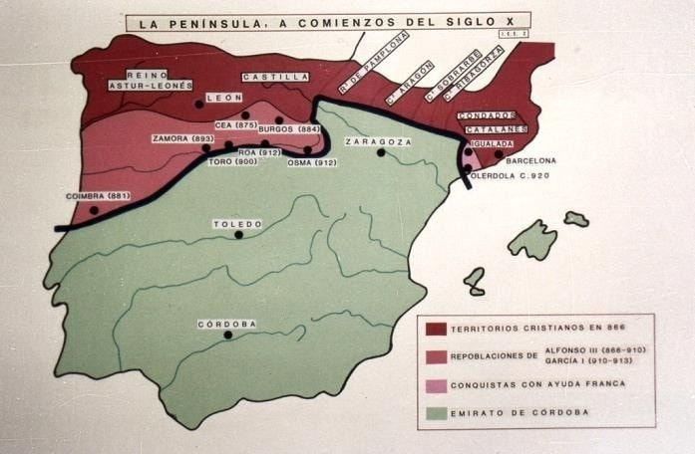

- Estructuración de los reinos cristianos (siglos XI-XIII)

Entre los siglos XI y XIII los dominios de los reinos cristianos experimentaron grandes transformaciones relacionadas con tres factores: a) un avance expansionista en detrimento de Al- Ándalus, que culminaría, en la etapa siguiente, con el fin del poderío musulmán en la península, en un proceso histórico que ha sido conocido como Reconquista; b) la concepción patrimonial que tuvieron los soberanos de sus propios reinos, que provocaría numerosas alteraciones del mapa político, con territorios que se unen o se dividen por cuestiones dinásticas; y c) relacionada con la anterior, diversas colisiones entre los reinos cristianos y modificaciones de sus fronteras.
Fue en el siglo XI, con Sancho III el Mayor (1004-1035), cuando el reino alcanzó su plenitud territorial, gracias a una hábil política de alianzas matrimoniales y a la debilidad militar de Al-Ándalus después de la muerte de Almanzor. A su muerte, su patrimonio se divide entre sus hijos: Pamplona,
Castilla (el heredero, Fernando I, convirtió este condado en reino y tomó el de León), Aragón (que aparece como reino) y los condados de Sobrarbe y Ribagorza. A finales del siglo XI desaparece el reino de Pamplona y vuelve a aparecer, ya como reino de Navarra, en el siglo XII, rodeado de poderosos vecinos y sin posibilidades de expandirse.
El reino de Castilla y León ocupó bajo Fernando I la cuenca del Duero y se enriqueció con las parias que obligaba a pagar a las taifas musulmanas. Pero este poderoso reino se dividió a la muerte de Fernando entre sus hijos. Durante estos siglos, y mientras continuaba la expansión cristiana hacia el sur, Castilla y León se unieron y se separaron en diferentes ocasiones. Fue también en el siglo XII cuando se produjo la separación de Portugal, después convertido en reino. Finalmente, sería Fernando III quien lograse la unión definitiva entre León y Castilla.
En cuanto a los territorios orientales, en 1137 se firmaron los esponsales entre el conde de Barcelona

Ramón Berenguer IV y Petronila, la heredera de Aragón, que trece años más tarde unificaba al reino de Aragón y a los condados catalanes en la corona de Aragón. La expansión de la corona aragonesa se produjo hacia las costas mediterráneas, ocupando las islas Baleares y el reino de Valencia.
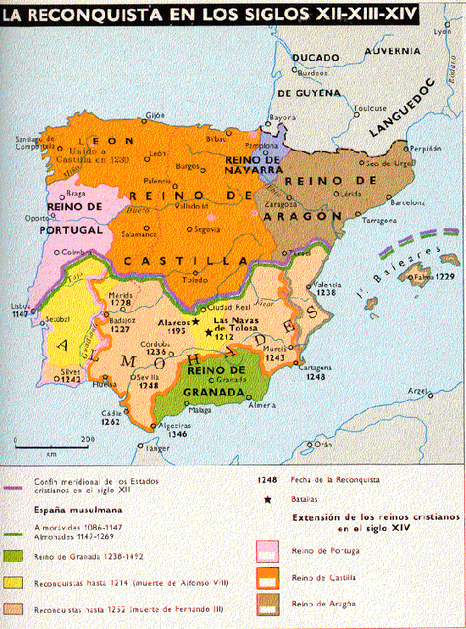

La crisis de la Baja Edad Media (siglos XIV y XV)

Durante toda la Edad Media la relación entre una nobleza cuya influencia aumentaba con la Reconquista y una realeza que aspiraba a detentar el poder sin necesidad de hacer equilibrios fue un constante tira y afloja. En el contexto de graves crisis demográfica y económica, se sucedieron las guerras entre reinos y los enfrentamientos civiles.
En Castilla fueron constantes las rebeliones de la nobleza, especialmente en el reinado de Pedro I (1350-1369), que provocó una guerra civil con implicaciones internacionales que fue ganada por los partidarios del hermanastro de Pedro, Enrique, iniciándose una nueva dinastía en Castilla: la de los Trastamara. La nobleza y la Iglesia se vieron recompensados con numerosos privilegios, lo cual, sin embargo, no puso fin a las disensiones internas. La Castilla de los Trastamara, además, mantuvo continuos choques con los reinos vecinos de Aragón y Portugal, sufriendo sonoras derrotas como la de Aljubarrota (1385). Por otra parte, en el siglo XV la corona castellana buscó expandirse a costa del reino musulmán de Granada y de las islas Canarias, además de estabilizar las rutas marítimas y comerciales del estrecho de Gibraltar y del mar Cantábrico.
En la corona de Aragón los problemas derivaron de ser una unión de reinos que mantenían sus propias

instituciones y leyes. En su continuado pulso con los nobles, los reyes aragoneses (que desde el Compromiso de Caspe, en 1412, pertenecían a una rama de la familia Trastamara, que ya reinaba en Castilla) se vieron incluso obligados a crear nuevas instituciones, como la Generalidad catalana, que era un órgano permanente que velaba por el cumplimiento de lo acordado en las Cortes. Finalmente, la guerra civil catalana enfrentó al rey aragonés (apoyado por los campesinos o payeses) contra la Generalidad (defendida por los nobles). Paralelamente, la corona aragonesa vivió una expansión por el Mediterráneo, tomando las islas Baleares, Cerdeña, Sicilia y el reino de Nápoles.
El pequeño reino de Navarra se vio obligado a jugar con los intereses de sus vecinos. Estuvo regido por dinastías francesas hasta 1425, cuando el hijo de Juan II, un Trastamara de Aragón, se hizo con el trono navarro.

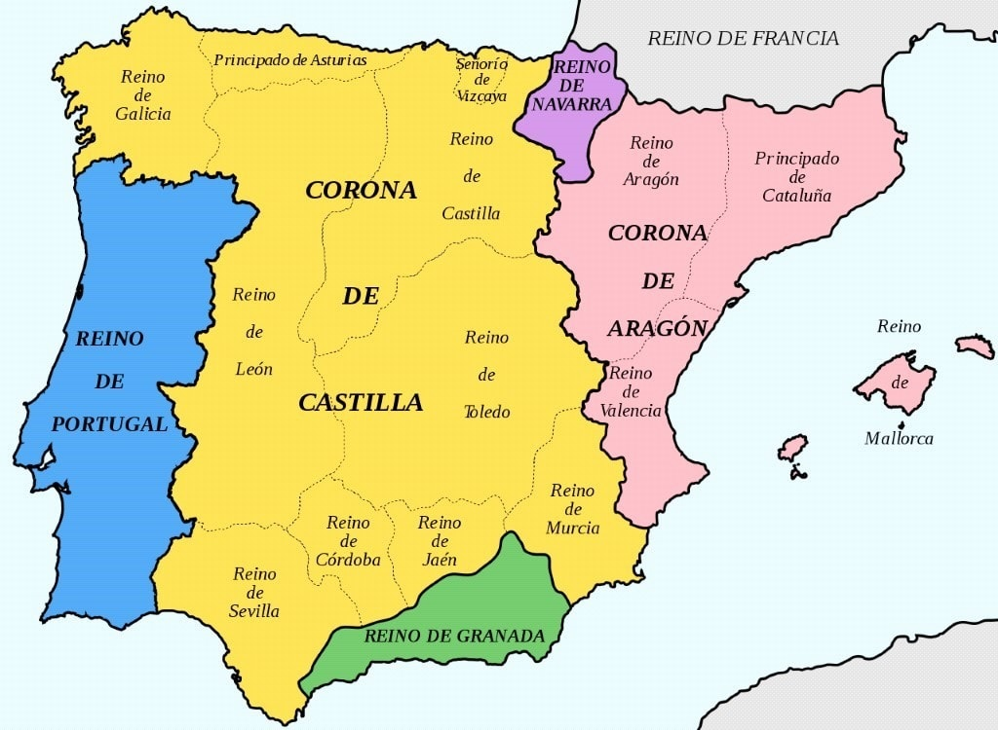

Explica el origen de las Cortes en los reinos cristianos y sus principales funciones

Las Cortes son una de las instituciones características de los reinos cristianos peninsulares que, pese a ser unidades políticas independientes, compartían una estructura institucional muy parecida. Las Cortes eran una institución representativa de los tres estamentos sociales (nobleza, clero y pueblo llano). Por supuesto que no eran democráticas; simplemente desarrollaban el concepto feudal de que el vasallo

debía prestar consejo y auxilio a su señor, principalmente económico.

Las Cortes nacieron en León a finales del siglo XII como un órgano que agrupaba a nobles, clérigos y representantes de unas ciudades por entonces en pleno desarrollo económico. Las Cortes se convocaban a iniciativa del rey para asesorarle en asuntos que él consideraba de importancia y votar subsidios e impuestos extraordinarios que el monarca precisaba para alguna empresa concreta. Pero, además, las Cortes podían presentar ante el rey protestas y peticiones.
Este modelo sería copiado durante el siglo siguiente por el resto de los reinos cristianos, aunque en cada territorio presentará unas peculiaridades diferentes. Así, las Cortes de Castilla (que agruparían a las de Castilla y de León tras la unión de ambos reinos) tuvieron un carácter meramente consultivo, pues generalmente aprobaban las medidas que proponía el monarca sin gran oposición, lo que explica que las Cortes fueran perdiendo en este territorio su importancia. Con el paso del tiempo, la monarquía castellana asumió un modelo político autoritario, basado en el Derecho romano y contrario a la filosofía de las Cortes: el rey no manda sobre vasallos, sino sobre súbditos, por lo cual ha tener subordinado por completo el reino a su autoridad y solo responde de sus actos ante Dios.
En la Corona de Aragón, por el contrario, el papel de las Cortes fue mucho más importante. El principado de Cataluña y los reinos de Aragón y de Valencia tenían sus propias Cortes, aparte de las Cortes Generales de Aragón, que reunían a representantes de estas Cortes particulares. Esto hizo que en este territorio imperase un modelo pactista. Los reyes aragoneses, al tener que buscar acuerdos constantes con tantos órganos representativos, veían limitado su poder en la práctica. Incluso se crearon comisiones de control sobre los subsidios concedidos a los monarcas, que terminaron convirtiéndose en diputaciones permanentes con funciones políticas. En Navarra también imperaba el mismo modelo, pues para ser coronados los soberanos navarros, debían jurar los fueros, derechos, tradiciones y costumbres del reino ante las Cortes. Además, existía la llamada Diputación de los Tres Estados que controlaba los subsidios concedidos al rey.

Comenta el ámbito territorial y características de cada sistema de población, así como sus causas y consecuencias
El proceso de repoblación no se entiende sin la ideología de la Reconquista, que comenzó a cobrar forma a partir del siglo X con la expansión cristiana por el valle del Duero. La Reconquista tenía una triple vertiente militar, política y religiosa: los reyes cristianos, considerándose legítimos herederos y continuadores del viejo legado visigótico, se habían fijado como misión expulsar a los musulmanes de la península. Esta visión (parcial y tendenciosa) implicaba la necesidad de poblar los territorios

recientemente tomados con habitantes cristianos, quienes asegurarían el dominio efectivo de estas zonas encargándose de la defensa, integrando a la población musulmana (mudéjar) y explotando las tierras, dando con ello lugar a diferentes tipos de propiedad según la forma de repoblación adoptada.
La repoblación comenzó en el siglo X en los territorios situados en la meseta norte del Duero, de una forma un tanto desorganizada. Mientras que en la parte occidental de Castilla los monarcas entregaron tierras a los nobles, iniciándose así la feudalización, en las zonas más orientales la repoblación fue de carácter más bien espontáneo e individual (presura): los colonos accedían libremente a la propiedad o alodio, haciendo que en estas tierras predominara la pequeña propiedad libre de cargas señoriales. En las áreas pamplonesa y aragonesa la repoblación fue muy semejante a la presura castellana (aprisio). Otra forma de repoblación distinta de las anteriores fue la que se organizó en torno a monasterios religiosos.
A partir del siglo XI, en cambio, la repoblación adquiere un carácter más organizado, siendo promocionada por los mismos reyes, que dividieron los nuevos territorios incorporados a sus posesiones (meseta sur del Duero y valle del Ebro) en concejos con grandes términos y alfoces (aldeas y sus entornos), denominados comunidades de villa y tierra. Estas comunidades tenían una villa o ciudad que actuaba de capital, y a la que los monarcas condecían fueros, cartas de población o cartas pueblas que regulaban su vida municipal y otorgaban grandes privilegios a sus habitantes. En las zonas del Ebro se tendió a respetar las propiedades de los habitantes musulmanes. Esta forma de repoblación propició la mediana propiedad y la aparición de grandes extensiones comunales.
En el siglo XIII el papel desempeñado por las órdenes militares en las guerras contra los musulmanes les permitió acaparar gran protagonismo en el proceso de repoblación, al agradecerles los monarcas sus servicios con grandes extensiones de terreno (encomiendas) en las poco pobladas áreas del valle del Guadiana, Teruel y norte de Castellón. Se crearon por latifundios habitados por campesinos sometidos a un régimen de servidumbre y dedicados a actividades agrarias extensivas.
Y ya a partir de la segunda mitad del XIII, con la incorporación a los reinos cristianos de territorios muy poblados (valle del Guadalquivir y litoral levantino), aparecieron los repartimientos, que eran concesiones de territorios realizadas por los reyes entre quienes habían participado en la conquista, ya fuesen nobles (donadíos) o no (heredamientos), mientras que los monarcas se reservaban sus propios territorios, así como las ciudades, para la repoblación real. Mientras en las ciudades se crearon concejos que posibilitaron la proliferación pequeñas y medianas propiedades, en áreas rurales surgieron grandes latifundios controlados por la nobleza, la Iglesia o las órdenes militares, y trabajados por una masa

campesina musulmana.

